安順排水水質淨化場位於臺南市安南區，該區地勢低平，大多為農業用地，安順寮排水線共主要的農業水路之一；但長久以來，排水路泥沙淤積，雨季常造成水患，加上排水線早已因上游畜牧業的肥水、外塭寮與鄰近社區的污水，以及和順工業區的工業廢水持續排入，水質嚴重惡化。為了改善安順排水的水質、整體提升下游鹽水溪流域的水質，於安順寮排水線畔設置本水質淨化場。
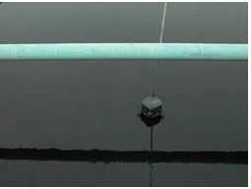在安順橋邊我們看到死寂的溪水，沒有魚蝦、沒有生物，水是如此的黑。
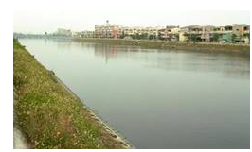濱海公路，經濱海橋繞到溪的北岸，河道在這裡是完全的截彎取直，水泥化的堤岸比路面高出許多，必須停下來上到堤防上才可以看到溪水的狀況
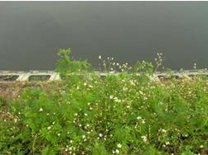
堤岸上的細縫長出許多的植物，在單調的水泥上添加些生命力；另外可以看到很多的雨水口和排水管，乾淨的、骯髒的各種污水都接進入溪中，溪水在這裡漸漸變髒，淡淡的浮油、些許的垃圾。
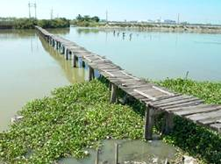
沿著嘉南大圳堤岸走，這是一條騎腳踏車很好的路線，路上會看到一座頗有歷史的木頭橋、船屋，這裡仍會看到許多人釣魚、網魚，本來這裡是土提，幾年前的河川整治工作使堤岸全部水泥化有些可惜，堤岸邊偶見一些死魚。

